Сандалии из автомобильных покрышек.
Как-то уже мы смотрели, что вообще можно сделать из покрышек, но сегодня нашел еще один вариант их полезного применения.
С помощью ножа и недюжинных усилий можно сделать вот такие вполне респектабельные сандалии (кликаем по фотографии и смотрим дальше):
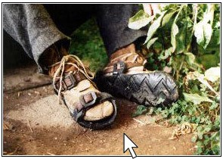
Дальше ...
1. Нам понадобится шаблон из бумаги:
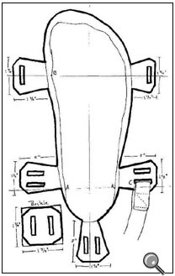
2. Кусок старой покрышки размечается по этому шаблону:
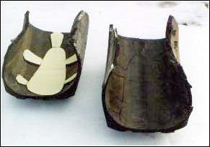
3. Вырезаем по разметке (придется поднапрячься ):
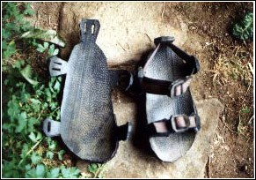
4. Одеваем и идем в гости к Пятнице.
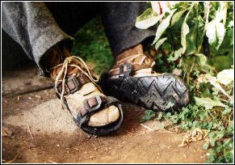
Link

